ic_desviacion.R
W11
2025-01-04
library(readxl)
library(stests)
##
## Adjuntando el paquete: 'stests'
## The following object is masked from 'package:stats':
##
## var.test
#Cargar los datos
datos3<- read_xlsx("datos.xlsx", sheet=3)
# Verificación del supuesto de normalidad
qqnorm(datos3$temperatura)
qqline(datos3$temperatura)
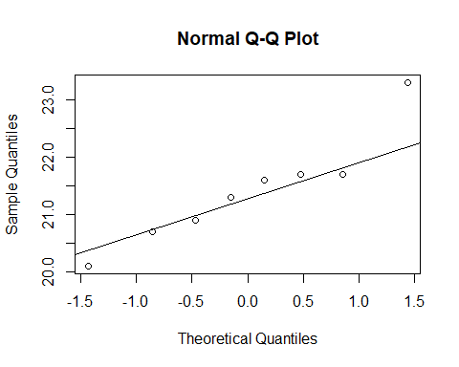
# Construimos el intervalo de confianza
ic_var <- var.test(x=datos3$temperatura, conf.level=0.95)$conf.int
ic_var
## [1] 0.3914846 3.7096067
## attr(,"conf.level")
## [1] 0.95
sqrt(ic_var)
## [1] 0.6256873 1.9260339
## attr(,"conf.level")
## [1] 0.95

